TRABAJO FINALIZACIÓN AÑO ESCOLAR
ASIGNATURA : Música
NIVEL/ CURSO : 5to Básico
UNIDAD TEMÁTICA : Marry you

- OBJETIVOS DE APRENDIZAJE (CONTENIDOS Y HABILIDADES)
OA 4 Cantar (al unísono y cánones simples, entre otros) y tocar instrumentos de percusión y melódicos (metalófono, flauta dulce u otros).
OA 6 Presentar su trabajo musical al curso y la comunidad, en forma individual y grupal, con compromiso y responsabilidad

- CRITERIOS DE EVALUACIÓN (PUNTAJE POR CRITERIO Y TOTAL
Aspectos a evaluar
INDICADORES |  |  |  | Puntaje ideal | Puntaje Obtenido
PULSO | Lleva un pulso constante durante todo el ejercicio.  (8) | Lleva un pulso constante durante la mayoría del ejercicio.  (4) | Lleva un pulso irregular durante el ejercicio  (0) | 8
ACORDES | Realiza acordes correctamente  (8) | Realiza acordes con notas incompletas  (4) | Realiza acordes de manera incorrecta  (0) | 8
RITMO | Los ritmos son correctos al momento de ejecutar el ejercicio.  (8) | Hay errores frecuentes en los ritmos los cuales afectan el ejercicio.  (4) | Los ritmos rara vez son apropiados, los cuales afectan significativamente  el ejercicio.  (0) | 8
FLUIDEZ | Realiza el ejercicio fluidamente sin detenerse.  (8) | Se detiene pero retoma inmediatamente.  (4) | Se detiene y debe comenzar del comienzo.  (0) | 8
USO DE MANOS | Ejecuta canción a 2 manos.  (8) | Ejecuta canción con una mano  (4) | No logra realizar la canción  (0) | 8
ACTITUD DE EVALUACIÓN | Estudiante mantiene una actitud solemne correspondiente a la evaluación.  (8) | Estudiante realiza evaluación acatando instrucciones aunque se desordena de vez en cuando.  (4) | Estudiante mantiene una actitud irrespetuosa durante la evaluación.  (0) | 8
LETRA CANCIÓN | Canta fluidamente la letra de la canción, tanto en francés como en español  (8) | Estudiante canta de forma insegura la letra de la canción  (4) | Estudiante no conoce o no canta la letra de la canción  (0) | 8
AFINACIÓN | Estudiante canta afinadamente la canción  (8) | Estudiante canta de manera entonada la canción  (4) | Estudiante canta desafinadamente la canción  (0) | 8
INTERPRETACIÓN | Logra cantar y tocar al mismo tiempo la canción  (8) | Logra solo cantar o tocar la canción  (4) | No logra cantar o tocar la canción  (0)
 |  |  | Puntaje total | 48
7.DESCRIPCIÓN DEL TRABAJO (duración, entrega, modalidad, planteamiento del trabajo)
Descripción:
El estudiante deberá realizar un video, ejecutando la melodía “Marry you”, donde deberá tocar y cantar al mismo tiempo, la canción debe ser ejecutada a dos manos, con la mano derecha tocaran el acorde y con la mano izquierda la primera nota del acorde.
En la descripción del correo debe ir especificado nombre del estudiante y curso.
Entrega: 25 de noviembre 2019
Modalidad: enviar al correo Profesora.beatriz.fuentes@colegiomontedeasis.cl

- MATERIAL DE APOYO PEDAGÓGICO (links, ppt, bibliografía, etc. disponible en la página):

MARRY YOU
|| : C Dm F C : ||

It's a beautiful night, we're looking for something dumb to do
Hey baby, I think I wanna marry you

Is it the look in your eyes, or is it this dancing juice
Who cares baby, I think I wanna marry you

Well I know this little chapel on the boulevard
We can go
No one will know
Oh c'mon girl
Who cares if we're trashed
Got a pocket full of cash we can blow
Shots of Patron
And it's on girl

Don't say no no no no no
Just say yeah yeah yeah yeah yeah
And we'll go go go go go
If you're ready, like I'm ready

'Cause it's a beautiful night, we're looking for something dumb to do
Hey baby, I think I wanna marry you

Is it the look in your eyes or is it this dancing juice
Who cares baby, I think I wanna marry you

TRABAJO FINALIZACIÓN AÑO ESCOLAR

ASIGNATURA : Tecnología

NIVEL/ CURSO : 3° a 6°Básico

UNIDAD TEMÁTICA : Síntesis del semestre

- OBJETIVOS DE APRENDIZAJE

Hardware y Software

II CRITERIOS DE EVALUACIÓN

Identificación de conceptos.

III. DESCRIPCIÓN DEL TRABAJO

Duración: 2 clases

Modalidad: Trabajo en clases.

PLANTEAMIENTO DEL TRABAJO:
Guía de ejercitación de contenidos vistos durante el año académico. Esta guía será entregada y realizada en clases, se dará dos semanas para poder realizarla y entregarla para su evaluación.

TRABAJO FINALIZACIÓN AÑO ESCOLAR

ASIGNATURA : Historia

NIVEL/ CURSO : 5to básico

UNIDAD TEMÁTICA : 4. Derechos humanos y participación ciudadana

- OBJETIVOS DE APRENDIZAJE (CONTENIDOS Y HABILIDADES)

1. Debates: Su importancia como diálogo reflexivo y de trabajo argumentativo.

2. Estructura del debate

3. Trabajo en grupo
II CRITERIOS DE EVALUACIÓN (PUNTAJE POR CRITERIO Y TOTAL)
Total: 38 ptos

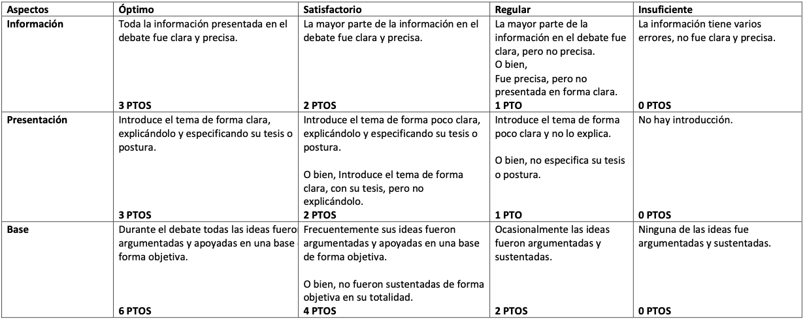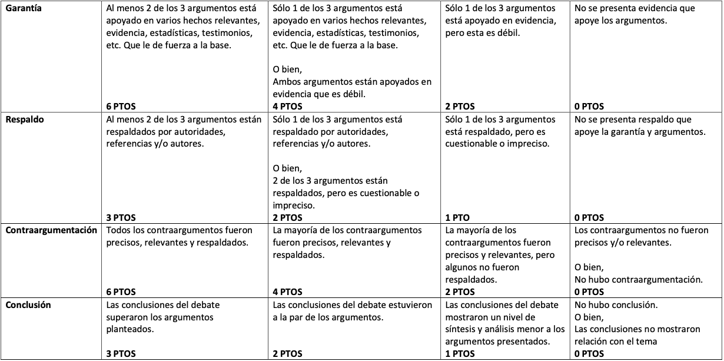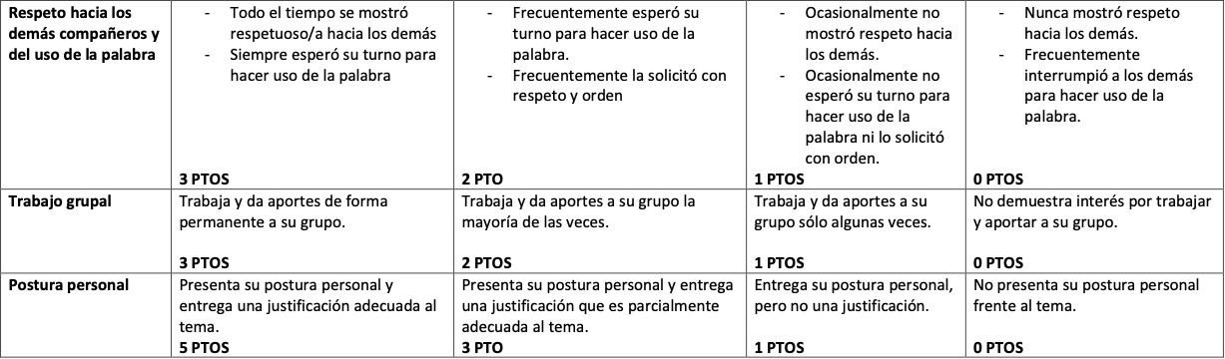

III. DESCRIPCIÓN DEL TRABAJO

Duración (cantidad de horas estimadas): 8 hrs. (ya trabajadas) 20 min presentación de debate

Fecha de entrega: 19 y 21 de noviembre (5to A) 19 y 22 de noviembre (5to B)

Modalidad(vía mail o entrega presencial): Entrega presencial (presentación grupal)

PLANTEAMIENTO DEL TRABAJO:

Los estudiantes se organizan en grupos de 3-4 estudiantes, a los cuales se les asignó una postura que deben debatir frente a otro grupo. Para ello debieron reunir la información, elaborar una tesis (opinión) y 3 argumentos con su respectiva base, garantía y respaldo. Cómo grupo, cada estudiante tiene una función asignada. Deben introducir el tema, argumentar en un tiempo asignado, luego contraargumentar, concluir y finalizado el debate, cada integrante debe estar preparado para anunciar su postura personal y justificarla.

IV. MATERIAL DE APOYO PEDAGÓGICO (links, ppt, bibliografía, etc. disponible en la página)
Ppt (envío aparte)

TRABAJO FINALIZACIÓN AÑO ESCOLAR

ASIGNATURA : Ciencias Naturales

NIVEL/ CURSO : 5º

UNIDAD TEMÁTICA : La hidrósfera

- OBJETIVOS DE APRENDIZAJE (CONTENIDOS Y HABILIDADES)
- Describir las características de los océanos y lagos según su variación de temperatura, luminosidad, presión en relación con la profundidad y diversidad de flora y fauna.
- Explicar formas en que se puede cuidar el agua del planeta.

- CRITERIOS DE EVALUACIÓN

El tríptico se evaluará con una rúbrica.

- DESCRIPCIÓN DEL TRABAJO

Duración: 1 clase (90 min)
Entrega: Lunes 18 (5A)-Jueves 21(5A)
Modalidad: Presencial- Trabajo en clases-Individual
Planteamiento del trabajo: Los estudiantes tendrán que realizar un tríptico informativo que resuma las características de los océanos y los lagos, mostrando sus diferencias en cuanto a la temperatura, luminosidad, presión en relación a su profundidad y su diversidad en flora y fauna.
Para esto, podrán apoyarse del ppt adjunto (características de los océanos y lagos) y de información adicional que investiguen.

*Considerar: 5ºA traer materiales el día lunes 18/11 y 5ºB el día jueves 21/11.
Una cartulina española (tamaño block 99 1/8), lápices de colores y elementos decorativos (imágenes, stickers, etc.)

- MATERIAL DE APOYO PEDAGÓGICO

Ppt Características de los océanos y lagos

Rúbrica tríptico “Los océanos y los lagos”
Nombre: _____________________________________
Curso: 5°________Pje. Logrado:____/20 pts.
Indicadores | Excelente (4 puntos) | Bien (3 puntos) | Suficiente (2 puntos) | Insuficiente (1 puntos)
Organización y atractivo | El tríptico tiene un formato muy atractivo y original, presenta información concreta relativa a las ideas principales del tema y éstas se encuentran muy bien organizadas. | El tríptico tiene un formato atractivo, presenta información concreta y bien organizada relativa a las ideas principales del tema | El tríptico ofrece información adecuada y concreta, en su mayor parte organizada y relacionada con el tema. | El formato y la organización del material contenido en el tríptico, puede resultar confuso para el lector.
Precisión y pertinencia del contenido | El tríptico contiene toda la información requerida y ésta es precisa, pertinente y válida. Destaca las ideas principales e incluye información adicional importante.  Indica todas las características de océanos y lagos (4) y las medidas de cuidado del agua. | El tríptico tiene toda la información requerida y ésta es en lo general apropiada y precisa. Destaca las ideas principales del tema.  Indica algunas de las características de océanos y lagos (3) y las medidas de cuidado del agua. | El tríptico contiene sólo parte de la información requerida; destaca la mitad de las ideas principales del tema.  Indica algunas de las características de océanos y lagos (2) y las medidas de cuidado del agua. | El tríptico contiene muy poca información requerida o ésta presenta inconsistencias y errores. Omite ideas principales que son importantes.  Indica solo una característica de los océanos y lagos y no incluye las medidas de cuidado del agua.
Orden y limpieza | Presenta un trabajo limpio y ordenado. | Presenta un trabajo ordenado y falta un poco de limpieza. | Presenta un trabajo limpio, pero desordenado. | Presenta un trabajo sucio y desordenado.
Imágenes | Se incluyen elementos decorativos pertinentes al texto del tríptico, que contribuyen significativamente a la comprensión del contenido así como a realzar su atractivo y motivar al lector. | -- | -- | No se incluyen elementos decorativos pertinentes al texto del tríptico, que contribuyen significativamente a la comprensión del contenido así como a realzar su atractivo y motivar al lector.
Cumplimiento de materiales | Cumple con los materiales solicitados | -- | -- | No cumple con los materiales solicitados.
Puntaje final

TRABAJO FINALIZACIÓN AÑO ESCOLAR
ASIGNATURA : Matemática
NIVEL/ CURSO : 5°AB

UNIDAD TEMÁTICA : Estadística

- OBJETIVOS DE APRENDIZAJE (CONTENIDOS Y HABILIDADES)

  - Encuestar, tabular datos.
  - Leer e interpretar gráficos
  - Construcción de gráfico de barra y lineal.

II CRITERIOS DE EVALUACIÓN (PUNTAJE POR CRITERIO Y TOTAL)
 | Muy bien (4) | Bien (3) | Regular (2) | Debes mejorar (1)
Planificación | Presenta hipótesis, encuesta (una pregunta con mínimo 3 alternativas), población y muestra de manera correcta (mínimo 50 personas) y pertinente al tema, en la fecha indicada. | Presenta hipótesis, encuesta, población y muestra, pero presenta algunas imprecisiones, en la fecha indicada. | Presenta al menos 2 aspectos de los evaluados de manera correcta, en la fecha indicada. | Presenta fuera de la fecha indicada o uno o menos de los aspectos evaluados se presenta de manera correcta.
Recolección de datos y tabla de frecuencia simple | Realizan el proceso de recolección de datos de manera eficiente cumpliendo con su planificación y construyen una tabla de frecuencia de manera correcta y completa. | Realizan el proceso de recolección de datos de manera poco eficiente, no cumpliendo con su planificación o construyen una tabla de frecuencia no acorde a los datos, en la fecha indicada. | Realizan el proceso de recolección de datos de manera poco eficiente, no cumpliendo con su planificación y construyen una tabla de frecuencia no acorde a los datos, en la fecha indicada. | No lleva a cabo el proceso de recolección de datos o no entrega la tabla en la fecha indicada.
Análisis | Elaboran gráfico de barras acorde a los datos de la tabla, en la fecha indicada. | Elaboran gráfico de barras, pero este no es acorde a los datos de la tabla o se presenta de manera incompleta, en la fecha indicada. | Elabora gráfico de barras de barras el cual presenta graves errores, en la fecha indicada. | No presenta gráfico de barras o lo presenta fuera de la fecha indicada.
 | Elaboran gráfico lineal de manera correcta, acorde a los datos obtenidos de su tabla, en la fecha indicada | Elaboran gráfico lineal, pero faltan partes y/o hay pocos errores, en la fecha indicada. | Elaboran gráfico lineal, pero este no coincide con los datos. | No presentan gráfico lineal.

Conclusiones | Formulan al menos 4 conclusiones en base a los datos recopilados sin emitir interpretaciones o juicios de valor, en la fecha indicada. | Formulan 2 o 3 conclusiones en base a los datos recopilados sin emitir interpretaciones o juicios de valor, en la fecha indicada. | Formulan 1 conclusión en base a los datos recopilados sin emitir interpretaciones o juicios de valor o formulan al menos 3 pero estas presentan juicios de valor sin relacionarse con los datos recopilados, en la fecha indicada. | Formulan conclusiones sin relacionarse con los datos recopilados, emitiendo juicios de valor, no formulan conclusiones o no entrega a tiempo.
Limpieza y coherencia |  | El informe se basa en el bosquejo presentado por la profesora, está limpio y ordenado. | El informe no se basa en el bosquejo presentado por la profesora o no está limpio y ordenado. | No presentan informe.
Ortografía y redacción |  | El informe no presenta faltas de ortografía, está claro y coherente. | El informe presenta entre 1 y 4 faltas de ortografías y está claro y coherente. | El informe presenta 5 o más faltas de ortografía o no es claro y coherente.
Trabajo en clases |  | El grupo trabajó durante todas las fases del ciclo de investigación, entregando sus elementos a tiempo. | El grupo trabajó en el ciclo de investigación, no realizando algunas fases o no entregando sus elementos a tiempo | El grupo no trabaja durante las fases del ciclo de investigación o no entrega ninguna de ellas a tiempo

III. DESCRIPCIÓN DEL TRABAJO

Duración:
6 clases

Fecha de entrega:
Entre el 28 de noviembre y el 6 de diciembre

Modalidad:
Informe de investigación
Presentación oral de la investigación
PLANTEAMIENTO DEL TRABAJO:
Los estudiantes en grupos de 4 personas encuestaron a 50 vecinos o familiares sobre diferentes temas, luego deberán tabular, graficar y sacar conclusiones de la investigación, incluyendo además, porcentajes. Todo lo anterior debe quedar plasmado en un informe escrito. Luego de terminar todos los informes, los estudiantes prepararán una presentación para mostrar a sus compañeros los resultados. En este nivel, los temas son relacionados con el estallido social ocurrido en Chile en 2019.

IV. MATERIAL DE APOYO PEDAGÓGICO (links, ppt, bibliografía, etc. disponible en la página):

- Ppt enviado y clases previas para trabajar los contenidos.

TRABAJO COMPLEMENTARIO PARA TECNOLOGÍA
Profesora Consuelo Sánchez
Departamento de Artes, Música y Tecnología.
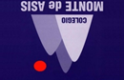

Destinados para Estudiantes de 3° a 6° Básico que quieran y necesiten subir su promedio del 2° Semestre. El trabajo consiste en participar en el Concurso de Artes Visuales del Colegio en la especialidad de Afiche.

El Departamento de Artes Visuales, Música y Tecnología en conjunto con la Dirección de Convivencia Escolar te invitan al

CONCURSO DE ARTES VISUALES 2019
COLEGIO MONTE DE ASÍS
Tema 2° Etapa:
“LIBRE EXPRESIÓN ”

BASES ESPECIALIDAD AFICHE
CATEGORÍA A PARTICIPAR:
1) 3° a 6° Básico
ESPECIFICACIONES: El afiche debe presentarse impreso en hoja oficio, pegada con cinta de doble contacto sobre cartón piedra negro de 26 x 36 centímetros de 2,5 mm de espesor. Presentación VERTICAL

CRITERIOS DE EVALUACIÓN:
- Dominio de la técnica utilizada.
- Representación atingente a la temática del concurso.
- Composición: Armonía de color y equilibrio de elementos.

CANTIDAD DE OBRAS: Cada concursante puede presentar un afiche.
ESPECIFICACIONES: El afiche debe presentarse impreso en hoja oficio, pegada con cinta de doble contacto sobre cartón piedra negro de 26 x 36 centímetros de 2,5 mm de espesor. Presentación VERTICAL

